**РЕКОМЕНДАЦИИ РОДИТЕЛЯМ ПО ТЕМЕ «ДОМАШНИЕ ПТИЦЫ»**

**Познакомить** детей с понятием «Домашние птицы». Рассказать, как называется помещение, где живут домашние птицы, чем эти птицы питаются. Уточнить названия частей тела, чем оно покрыто (учить различать по внешнему виду разных домашних птиц, их повадки). Поговорить о пользе домашних птиц для человека, для чего люди разводят домашних птиц.

1. **Расширять словарный запас:**

***Названия:*** утка, селезень, утенок, гусь, гусыня, гусенок, индюк, индюшка, индюшонок, курица, петух, цыпленок, туловище, хвост, гребешок, лапки, голова, глаза, шпоры, оперенье, крылья, перепонки, коготки, хохолок, бородка, клюв, зерно, крошки, птенцы, яйца, мясо, курятник, насест, пуховик, подушка, одеяло;

***Признаки:*** красивый, резвый, задиристый, бойкий, ловкий, смелый, быстрый, воинственный, разноцветный, домашние, водоплавающие, летающие, нелетающие, пестрый, рябая;

***Действия:*** клевать, пить, летать, плавать, кричать, чистить, хлопать, переваливаться, махать, выращивать, ухаживать, высиживать, вылупляться, оберегать, кукарекать, гоготать, кудахтать, шипеть, налетать, пищать.

1. **Игра «Кто как кричит?»** (поиск соответствующего понятия)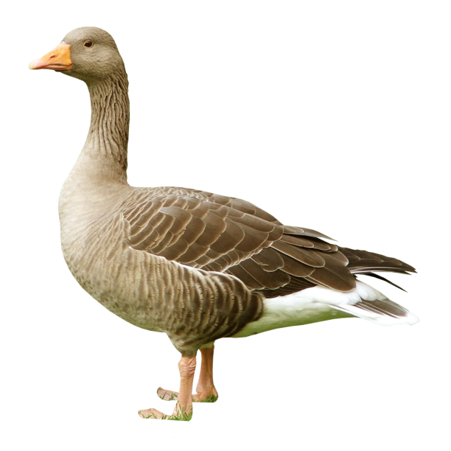

Гусь – гогочет

Утка- крякает

Курица – кудахчет

Петух – кукарекает

Цыпленок – пищит

Индюк – балаболит

1. **Игра «Назови родителей** (поиск соответствующего понятия)

У цыпленка – курица, петух;

у индюшонка- индющка, индюк… и т.д.

1. **Упражнение «Назови, какой и какая птица?»**(поиск соответствующего определения)

Петух – красивый, резвый, задиристый, храбрый, воинственный, разноцветный, большой.

Далее об утке, гусе, курице, цыпленке по образцу.